西安市阎良区城市管理和综合执法局
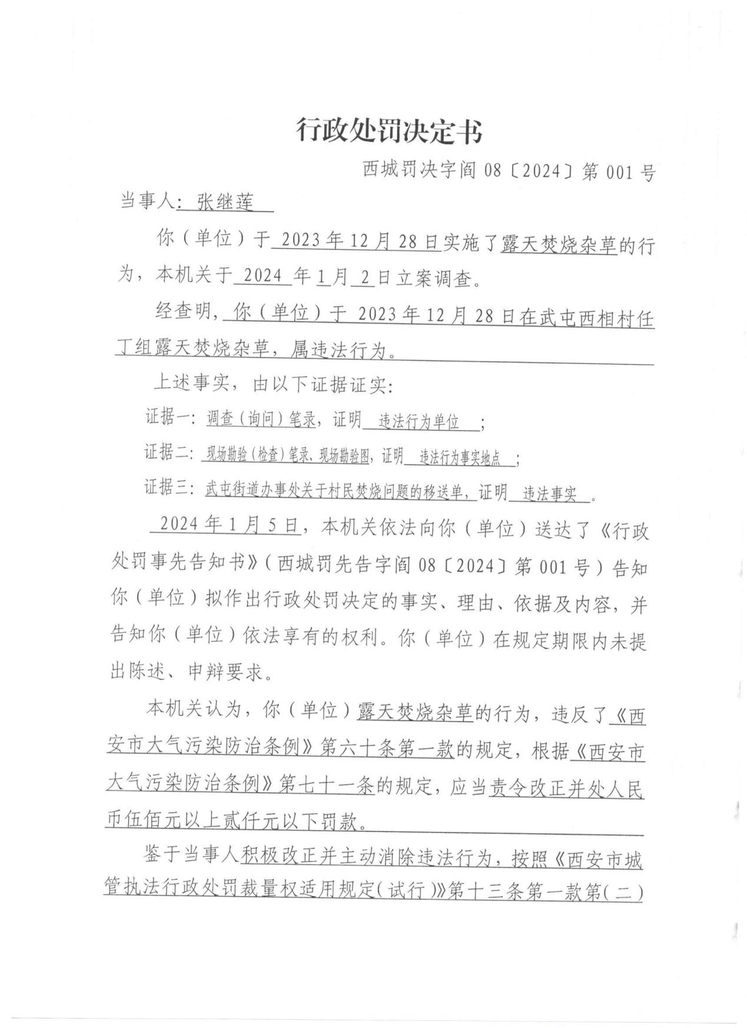
张继莲露天焚烧杂草案

